Installer les symboles StaR-Eau
avec QGIS Resource Sharing
Retrouvez la documentation officielle de d’extension sur (en anglais) : https://qgis-contribution.github.io/QGIS-ResourceSharing/

Installer l’extension
Afin de bénéficier des symboles StaR-Eau, vous devez installer l’extension « QGIS Resource Sharing » qui permet de partager et d’installer automatiquement des ressources (symboles, styles, scripts…).
Dans QGIS, depuis le menu « Extensions »
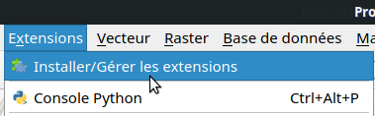
Dans la fenêtre qui s’ouvre :
- Aidez-vous de la barre de recherche, ou cherchez dans la liste ❶
- Sélectionnez « QGIS Resource Sharing » ❷
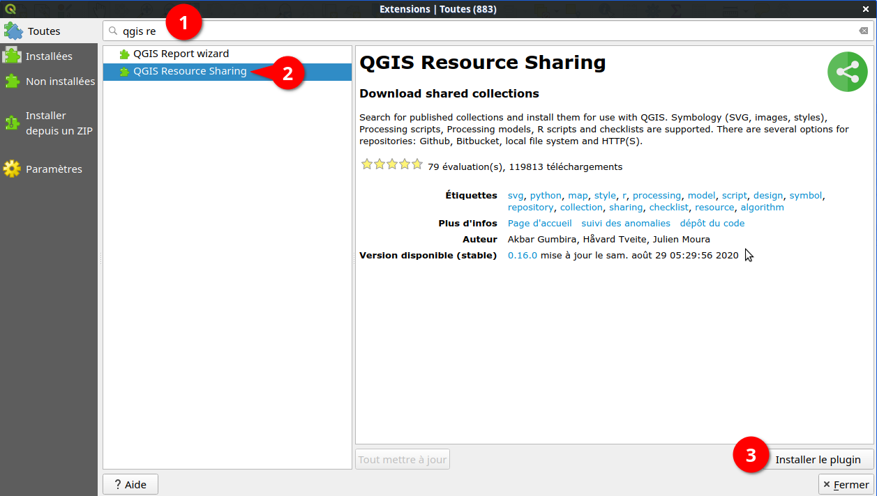
- Cliquez sur « Installer le plugin » ❸

Installer un dépôt
L’extension est accessible dans le menu Extensions, dans le menu Web, ou via le bouton installé dans les barres d’outils.
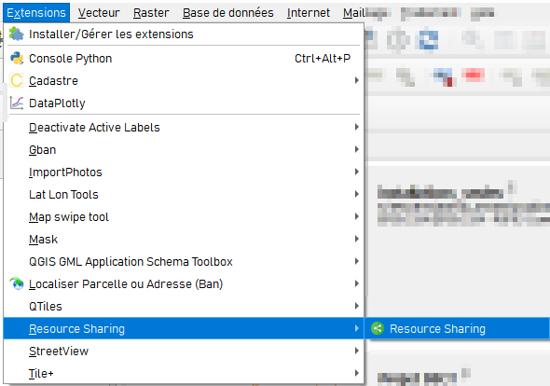
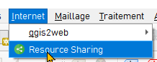


Pour installer une collection, il vous faut renseigner l’adresse de la nouvelle collection. Pour cela, allez dans SETTING(1) , puis ajouter un dépôt (ADD REPOSITORY (2)
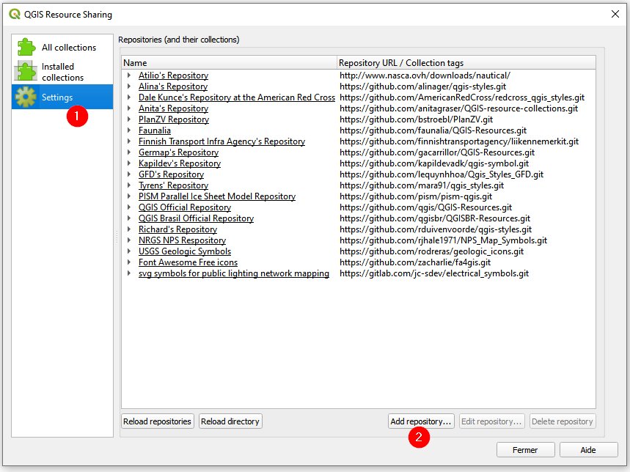

Saisir dans la fenêtre :
Star-Eau
https://gitlab.com/star-eau/symbologie.git
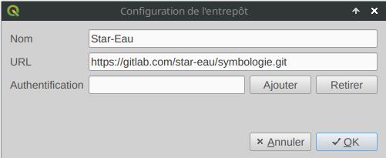
Si tout est bon, vous aurez
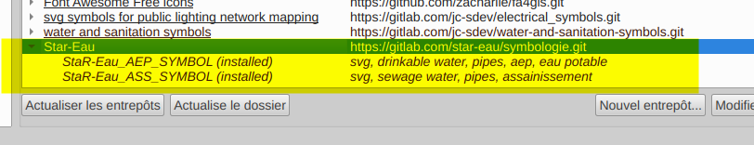
si le dépôt n’apparaît pas, cliquer sur ACTUALISER LES ENTREPÔTS (RELOAD REPOSITORIES)

Installer les collections
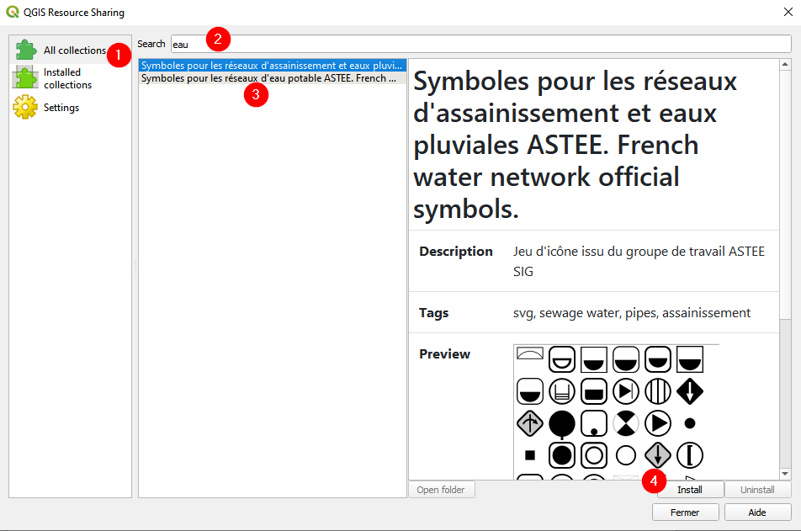
Dans la partie ALL COLLECTIONS (1), aidez-vous de la barre de recherche (2) ou chercher dans la liste :

Sélectionner dans la liste (3) Cliquez sur INSTALL (4). Recommencer pour la seconde liste.
Si tout c’est bien passer (vous avez eu un message pour dire que tout va bien), vous avez désormais les symboles disponibles dans les symboles SVG. (dans le répertoire collection)

